Ngày soạn: 11/03/2014
Ngày dạy: 18/3/2014
Tiết 28
- Ôn tập bài hát :Tia nắng, hạt mưa
-Tập đọc nhạc : TĐN SỐ 8
-Nhạc lí:Những kí hiệu thường gặp trong bản nhạc

I/Mục tiêu bài dạy:
1)Kiến thức:
- HS ôn tập để hát thuần thục bài Tia nắng, hạt mưa và biết trình bày bài hát ở mức độ hoàn chỉnh, vừa hát vừa gõ phách, đánh nhịp.
- Nắm được tên gọi và ý nghĩa của từng kí hiệu Âm nhạc.
- Thông qua bài TĐN số 8, củng cố kiến thức về nhạc lý cho HS.
2)Kỷ năng:
- Luyện kỉ năng hát đồng đều, hòa giọng và các hình thức ca hát khác.
- Đọc đúng giai điệu và hát đúng lời ca bài TĐN số 8 “Chú chim nhỏ dễ thương”, gõ phách, đánh nhịp và kỉ năng luyện tập tiết tấu.
3)Thái độ:
- Thể hiện thái độ học tập nghiêm túc, yêu ca hát.
- Thể hiện tình bạn vô tư trong sáng, ước mơ tươi sáng của tuổi thơ.
II/Chuẩn bị của giáo viên và học sinh:
1-Giáo viên:
- Nghiên cứu kỉ nội dung bài dạy, soạn bài và chuẩn bị các điều kiện thiết bị dạy học của môn Âm nhạc.
2-Học sinh:
- Chép trước bài TĐN số 8.
- Chuẩn bị đầy đủ đồ dùng học tập
III/ Phương pháp:
Phối hợp sử dụng các phương pháp: luyện tập theo nhóm, TĐN theo đàn phím, thuyết trình, vấn đáp và ứng dụng công nghệ thông tin.
IV/Tiến trình tiết dạy:
1.Ổn định tình hình lớp:(1ph)

2.Kiểm tra bài cũ: (kiểm tra đan xe trong quá trình lên lớp)

3.Bài mới:

Hoạt động của GV | Hoạt động của HS | Nội dung
* Khởi động  -Gv nêu câu hỏi:  Tiết tấu và giai điệu vừa thực hiện có trong bái hát nào đã hoc?  -Gv: thuyết trình và giới thiệu vào bài mới  -Gv ghi lên bảng  ? Bài hát Tia nắng hạt mưa được viết ở nhịp mấy.  ? Nêu sự hiểu biết của em về loại nhịp 2/4.  -GV thuyết trình và giới thiệu cách gõ đệm theo phách nhịp 2/4  GV chỉ huy  Gv đệm đàn, hướng dẫn bắt vào  -GV theo dõi để sửa sai  -Gv yêu cầu:  -Kiểm tra: (Động viên HS xung phong thực hiện bài - tuyên dương nhận xét  GV thực hiện: Giới thiệu đặt vấn đề về một số kí hiệu âm nhạc được dùng trong bài hát Tia nắng hạt mưa và dẫn dắt vào nội dung II.  -Gv ghi bảng  GV giới thiệu mô tả từng ví dụ dẫn dắt Hs đi tìm tác dụng và cách sử dụng dấu nối, dấu luyến  - Gv chốt nội dung và ghi bảng  - Gv hướng dẫn Hs khai thác dấu luyến tương tự như dấu nối.  -Gv yêu cầu  -Gv chốt nội dung và ghi bảng  Gv thực hiện giới thiệu dấu quay lại.  GV thuyết trình và ghi bảng  -GV thực hiện  Câu hỏi: Chỉ ra những kí hiệu trong đoạn nhạc và phân biệt sự khác nhau giữa dấu luyến và dấu nối.  Gv gợi ý, dẫn dắt và động viên Hs tích cực tham gia.  Phần thưởng:  -1 bông hoa điểm tốt  - Một tràn pháo tay của cả lớp  - Tuyên dương dưới cờ  Gv thuyết trình và dẫn dắt vào nội dung tiếp theo.  -GV giới thiệu bài TĐN số 8  GV ghi bảng  Hướng dẫn quan sát và yêu cầu Hs tìm cao độ, trường độ.  Gv điều khiển  GV sử dụng đàn phím  -GV yêu cầu  -GV thực hiện (sử dụng đàn phím)  - GV sử dụng đàn phím hướng dẫn .  -Gv thực hiện đàn toàn bài  -Gv hướng dẫn  -Gv hướng dẫn  - Gv đệm đàn-chỉ huy  -Gv quan sát lắng nghe để sửa sai cho hs  -Gv hướng dẫn: chia lớp thành 2 phần, 1nửa lớp TĐN nửa còn lại hát lời, sau đó đổi lại  -GV đệm đàn hướng dẫn TĐN và hát lời hoàn chỉnh bài  - Động viên các nhóm xung phong đọc bài và kịp thời nhận xét biểu dương.  . | HS thực hiện gõ tiết tấu và “la” theo giai điệu.  -Hs trả lời:  ...Bài hát Tia nắng hạt mưa  -Hs lắng nghe chép bài  -Hs quan sát bài hát và trả lời  -Hs nghe lại giai điệu và thực hiện gõ phách theo đàn  -Hs thực hiện ôn luyện bài hát với nhiều hình thức khác nhau theo yêu cầu của Gv.  -Hs thực hiện trình bày hoàn chỉnh bài hát.  -1, 2Hs thực hiện trình bày bài hát, số còn lại lắng nghe, kịp thời đông viên và nêu nhận xét.  Hs quan sát, lắng nghe  Hs chép bài  Quan sát nhận biết kí hiệu và nêu cách sử dụng cách sử dụng các kí hiệu.  Hs ghi bài  Hs chú ý theo dõi và ghi bài.  Hs quan sát ví dụ và biết được đoạn nhạc này được thực hiện 2 lần (Kí hiệu dấu 2 chấm đánh dấu nhắc lại đoạn nhạc)  Hs ghi bài  Hs quan sát bài hát vừa học và nhận biết kí hiệu quay lại.  Hs viết bài  Hs quan sát trên Encore để nhận biết cách thực hiện khi gặp khung thay đổi  Hs lắng nghe  Hs quan sát, lắng nghe, ghi nhớ để trả lời câu hỏi.  Hs quan sát  Hs trả lời  Hs lắng nghe  Hs viết bài.  Hs quan sát và tiếp tục tìm ra trường độ và trường độ.  Hs luyện tiết tấu  Hs luyện cao độ theo đàn  Hs tham gia chia câu bài TĐN  (4 câu)  -Hs lắng nghe  Hs tập đọc từng câu cho đến hết bài  Hs quan sát bài và lắng nghe  Hs đọc toàn bài  Hs hát lời ca  -Hs thực hiện  -Thực hiện đọc nhạc theo đàn kết hợp gõ đệm phách, đánh nhịp  -HS thực hiện  . | I.Ôn bài hát: Tia nắng hạt mưa 12’  Nhạc: Khánh Vinh  Lời: Thơ Lệ Bình  Slide 4  Slide 7  Slide 9  II. Nhạc lí: Những kí hiệu thường gặp trong bản nhạc (12ph)  1.Dấu nối:  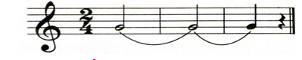  Dùng để liên kết 2 hay nhiều nốt nhạc cùng cao độ.  Slide 10  2. Dấu luyến  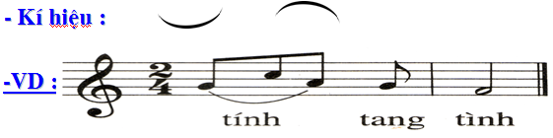  Dùng để liên kết 2 hay nhiều nốt nhạc khác cao độ  3. Dấu nhắc lại  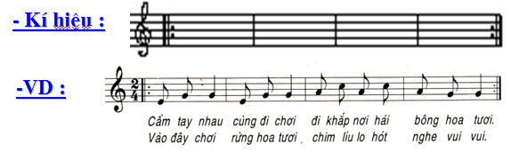  Dùng để đánh dấu đoạn nhạc cần nhắc  lại  ù  Slide 11  4. Dấu quay lại  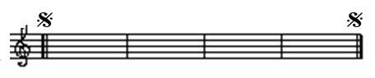  Dùng để nhắc lại một đoạn nhạc dài hoặc cả bài.  Slide12  5. Khung thay đổi  đ  Slide 13  Slide 14  III.Tập đọc nhạc: TĐN số 8 18’  1.Tìm hiểu bài  * Những kí hiệu được sử dụng  * Cao độ  * Trường độ  2. Luyện tiết tấu  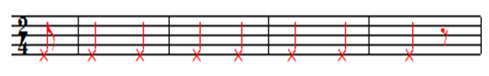  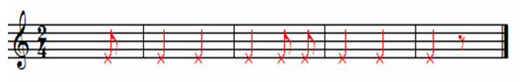  3. Luyện cao độ  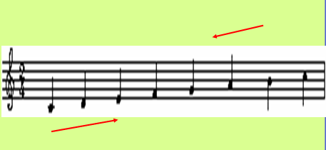  4. chia câu  5. Tập đọc nhạc từng câu  Slide 21-24  6. Đọc nhạc và hát lời toàn bài  Slide 25  7. Ôn luyện – củng cố
4. Củng cố :
GV giới thiệu cùng một lúc bài hát Tia nắng hạt mưa và bài TĐN số 8
Kết hợp chân dung của 2 tác giả, thuyết trình và đặt câu hỏi:
Em hãy cho biết chủ đề chính của 2 bài hát nàyđề cập đến nội dung gì?
Gv gợi ý để hs tìm ra đó là chủ đề: Tình bạn
-Gv tiếp tục thuyết trình dẫn dắt về chủ đề :Tình bạn và liên hệ giáo dục
-Hs thực hiện hát toàn bài bài hát hát Lá thuyền ước mơ (Nếu còn thời gian)

DẶN DÒ
- Tiếp tục luyện tập TĐN số 8 kết hợp đánh nhịp.
- Chép nhạc và chuẩn bị nội dung tiêts 29.

